ОП Міжнародний облік та бізнес-консалтинг

Моніторинг процесу самостійної роботи
здобувачами другого (магістерського) рівня вищої освіти
(анкетування здобувачів першого (бакалаврського) рівня вищої освіти)
(затверджено рішенням Вченої ради факультету управління та бізнес-дизайну
від 16 травня 2023 року, протокол №11)

Основними принципами анкетування (опитування) здобувачів вищої освіти є принцип студентоцентризму (усвідомлення того, що думка здобувачів є одним з найвагоміших чинників у формуванні рішень щодо покращення якості освіти та освітнього процесу) та принцип анонімності та добровільності.

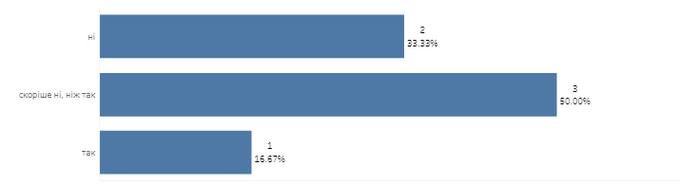

Рис.1. Чи виникають труднощі при виконанні самостійної роботи?

Рис.2. Чи задовольняє Вас розподіл годин на аудиторну і самостійну роботу при вивченні дисциплін?

Рис.3. Чи надаються консультації щодо виконання завдань самостійної роботи?

Рис. 4. Чи належним чином організована самостійна робота?

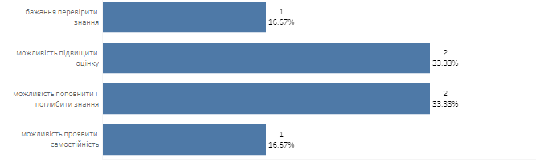

Рис. 5. Що Вам імпонує у самостійній роботі?

Рис.6. Яке співвідношення аудиторної та самостійної роботи Ви вважаєте оптимальним?
Таким чином, результати проведеного анкетування свідчать про те, що рівень задоволеності здобувачів другого (магістерського) рівня вищої освіти рівнем організації самостійної роботи, загальною кількістю годин є достатньо високим та таким, що повною мірою задовольняє професійні і загальні компетенції, реалізує цілі, зміст та очікувані результати.

